Консультация музыкального руководителя на тему:
«Чем занять ребёнка в сильный мороз!» 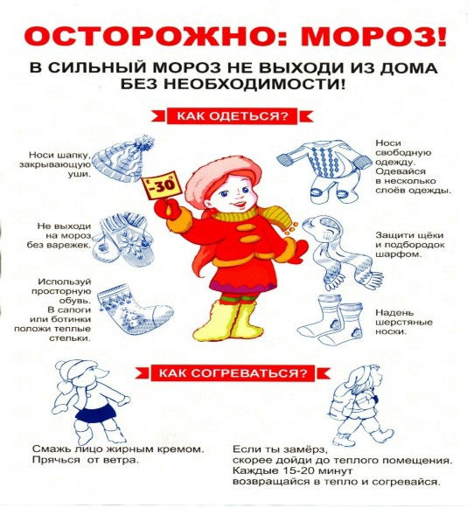
Как только появляется первый снег, сразу появляется множество идей, как сделать прогулку для ребенка активной, наполненной положительными эмоциями. Снег не даст заскучать на улице. Однако в сильные морозы, которые в последнее время атакуют Самарскую область и температура понижается до -30 и ниже, ребятам-дошколятам придётся активничать в помещении собственного дома либо в детском саду.
Конечно, активная помощь педагогов пригодится, да и участие родителей тоже очень приветствуется. Совместными усилиями, или даже практически не прикладывая больших усилий мы можем придумать замечательные способы для прекрасного весёлого совместного времяпрепровождения. Вот Вам наши подсказки:
- Шаг первый: изготовьте с детьми по желанию любую зимнюю поделку своими руками – Снеговичка, Снегурочки или Деда Мороза, символ года –Зайчика, к рождеству можете смастерить фигурку Ангела. Используйте для этого красивые «украшалки» - бисер, бусины, пайетки, кружева, ленты и другое на ваш вкус. Главное, чтобы фигурка получилась устойчивой, а мелкие детали хорошо держались.
- Шаг второй: включаем новогоднюю детскую музыку или музыку на зимнюю тематику. Можете воспользоваться контентом, представленным в интернете:
- Новогодние Танцы-Повторялки ДЛЯ Детей! Фрагменты. - поиск Яндекса по видео (yandex.ru)
- Синий Трактор - Сезон 1 - Серия 10 - Не щипай - поиск Яндекса по видео (yandex.ru)
- Новогодняя дискотека для детей / Танцуй вместе с Super Party! - поиск Яндекса по видео (yandex.ru)
- Шаг третий: Проводим с детьми опыты в домашних условиях «Лёд и соль», «Плавает ли лёд?», «Делаем температуру -30 без холодильника», «Снежные цветы», «Ледяные самоцветы» и сопровождаем эту интересную деятельность не менее замечательными песенками – «Зимушка хрустальная», «Зима-красавица», «Раз морозною зимой», «Как на тоненький ледок» и многие другие!
- Для того, чтобы ваши любимые дети не только развивали свои руки и мелкую моторику, но и получали незабываемые сенсорные ощущения, попробуйте изготовить искусственный снег по мастер-классу, представленному на сайте www.maaam.ru (автор – Джульетта Лоова). Во время игр с искусственным снегом разучите с ребёнком ритмодекламации (стихотворные тексты, призванные развивать речь, чувство ритма и двигательную сферу). Могут сопровождаться звучащими жестами –хлопками, шлепками, щелчками, притопами, шумовыми инструментами, звучанием мелодии и др.):
Да-да-да –наступили холода.
Ду-ду-ду –я на лыжах иду.
Усь-усь-усь –быстро с горочки скачусь.
Ма-ма-ма –пришла Зимушка-зима. (М. Картушина)

- Организуйте для ребёнка возможность инсценировать игры со снегом, устраивать мини-сценки и театрализованные игры, используя мини-игрушки из киндер-сюрпризов. Это очень занимательно, при этом вы развиваете внутренний мир Вашего ребёнка, его эмоциональную сферу, умение соучаствовать и сопереживать.
- Зимняя игра в снежки – любимая забава всех парнишек и девчат. В домашних условиях обшейте мелкие лёгкие мячики (для пинг-понга)белой тканью, и играйте. Можно обозначить цель и стрелять снежками в неё, развивая меткость и глазомер. Цель можно обозначить на стене или на полу, сделав метку или положив обруч.
Весёлых вам и теплых минут в эти зимние денёчки!
Подготовила:
Музыкальный руководитель Терентьева Н. Г.

